Jan Hus.

- narodil se v jihočeském Husinci
- vystudoval pražskou univerzitu ( na kněze ), později na ní učil a na čas se stal i jejím rektorem
- jako rektor se zasadil o úpravu hlasů na univerzitě – nově Češi 3 hlasy, cizinci dohromady 1 – Dekret Kutnohorský Václava IV. – odchod cizích studentů z Čech, pokles úrovně univerzity
- usiloval o reformu ( nápravu ) církve, vycházel ze spisů Jana Viklefa
- kritizoval hlavně udělování odpustků ( za peníze jsou odpuštěny všechny hříchy ) a vysoké poplatky za církevní služby
- kázal v Praze v Betlémské kapli, byl velmi dobrý kazatel, na kázání směrovaly davy lidu
- není pravda, že by prosazoval přijímání pod obojí, přiklonil se k němu až na konci života ( svaté přijímání – věřící dostává posvěcenou oplatku – hostii – jako symbol těla Krista, kněz navíc přijímá i víno – krev Krista. Přijímání pod obojí se liší tím, že víno dostává i prostý lid )
- Husovy názory a snahy tvrdě narazily na odpor církve
- papež Husa uvrhl do klatby jako kacíře
- nad Prahou vyhlásil interdikt ( zákaz bohoslužeb ), Hus je tak donucen odejít na venkov – Kozí Hrádek u Tábora, Krakovec na Rakovnicku
- i na venkov za Husem putují davy věřících

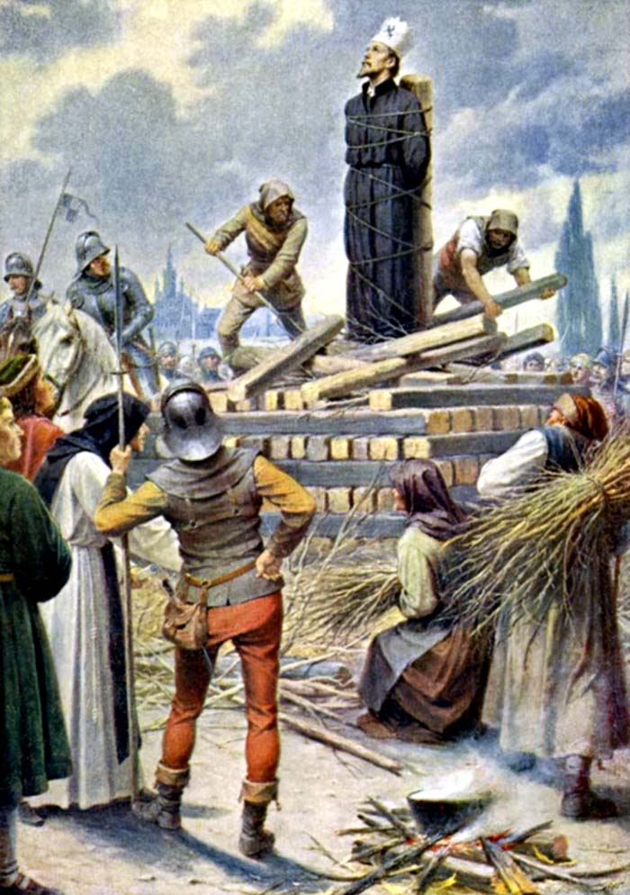
Kostnický koncil.
- město Kostnice leží na pomezí Německa a Švýcarska na řece Rýnu
- konal se tu koncil ( církevní sněm ), měl se zasadit o nápravu církve a zvolit jediného papeže ( tou dobou byli dva )
- Hus vyzván králem Zikmundem, aby se také dostavil a vysvětlil své myšlenky
- vydal mu glejt ( listinu, která mu zaručovala bezpečnou cestu po německých zemích, netýkala se ale bezpečnosti v Kostnici ! ) a Hus se vydal na cestu
- koncil trvá na tom, aby Hus své myšlenky odvolal, o dohadování s ním nestojí
- Hus uvězněn a i přes přímluvu krále Zikmunda upálen na hranici na březích Rýna jako zatvrzelý kacíř ( 6. července 1415 )
- z vězení posílal listy svým přátelům do Čech, národ tak mohl sledovat jeho marný boj
- počet přívrženců Husova učení stoupá, navíc se radikalizují

